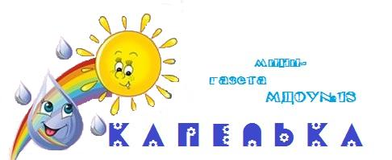  МБМБУ  Дөбъяз “Гөлчәчәк”  балалар бакчасы  (зурлар төркеме)  Гөлчәчәк |  | КЕЧКЕНӘ ГАЗЕТА  №2  октябрь  2015 ел.

КЫЗЫКСЫНУЧАН ҺӘМ КАЙГЫРТУЧАН ӘТИ-ӘНИЛӘР ӨЧЕН ГАЗЕТА

1 октябрь –Өлкәннәр көне  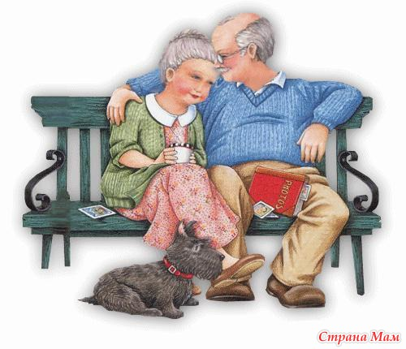  Картайсыннар әйдә еллар,  Картаймасын бары күңел.  Һәр көн яңа бәхет килсен-  Моңаерга кирәк түгел  Шатлыгыгыз ешрак булсын,  Кайгылар урап үтсеннәр.  Еллар санын сизмәс өчен —  Оныклар гөрләп үссеннәр! |  | 5 октябрь- Укытучылар көне |  |   Кадерле укытучыларыбыз! Сезне һөнәри бәйрәмегез белән чын күңелдән тәбрик итәбез. Сезгә сәламәтлек, иҗат һәм һөнәр уңышлары телибез.  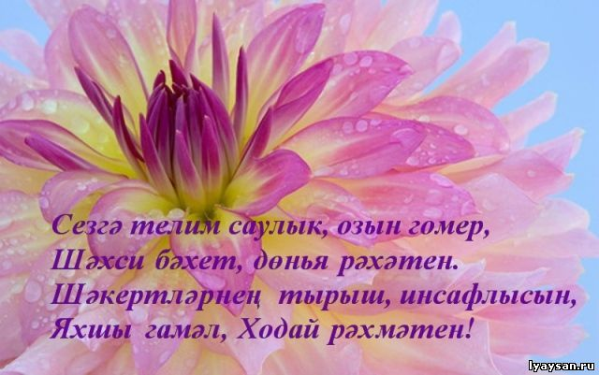
Хәтерлим мин, әле бүгенгедәй,
Сентябрьнең бере җиткәнен.
Хәтерлим мин, әле бүгенгедәй,
Көтә-көтә арып беткәнем.

Иң беренче булып килим, диеп,
Өскә матур яңа күлмәк киеп,
Хәтерлим мин, әле бүгенгедәй,
Ашыга-ашыга чыгып киткәнем.

Ләкин миннән бик күп алдан килеп,
Хуш киләсең, әйдә, әйдә, диеп,
Хәтерлим мин әле бүгенгедәй,
Укытучы апам көткәнен.

Шушы көннән башлап безнең өчен
Кызганмады үзенең бөтен көчен.
Безне сөйде, безгә белем бирде,
Рәхмәт аңа изге эше өчен

